Тема: Покрытый грех
1. Есть разница между современными теологиями — будь то протестантские, адвентистские — и позицией Вечного Евангелия, которая заключается в том, что они учат о сохранении ветхой природы, тогда как Слово учит нас, что сначала должно произойти очищение от ветхой природы, а затем — исполнение новой. В этих теологиях новая природа дается как покрытие для старой.
2. Теперь в Australasian Record от 9 августа 1976 года, официальном издании Австралазийского дивизиона адвентистов седьмого дня, появилась статья под названием «Иисус и Ангел».

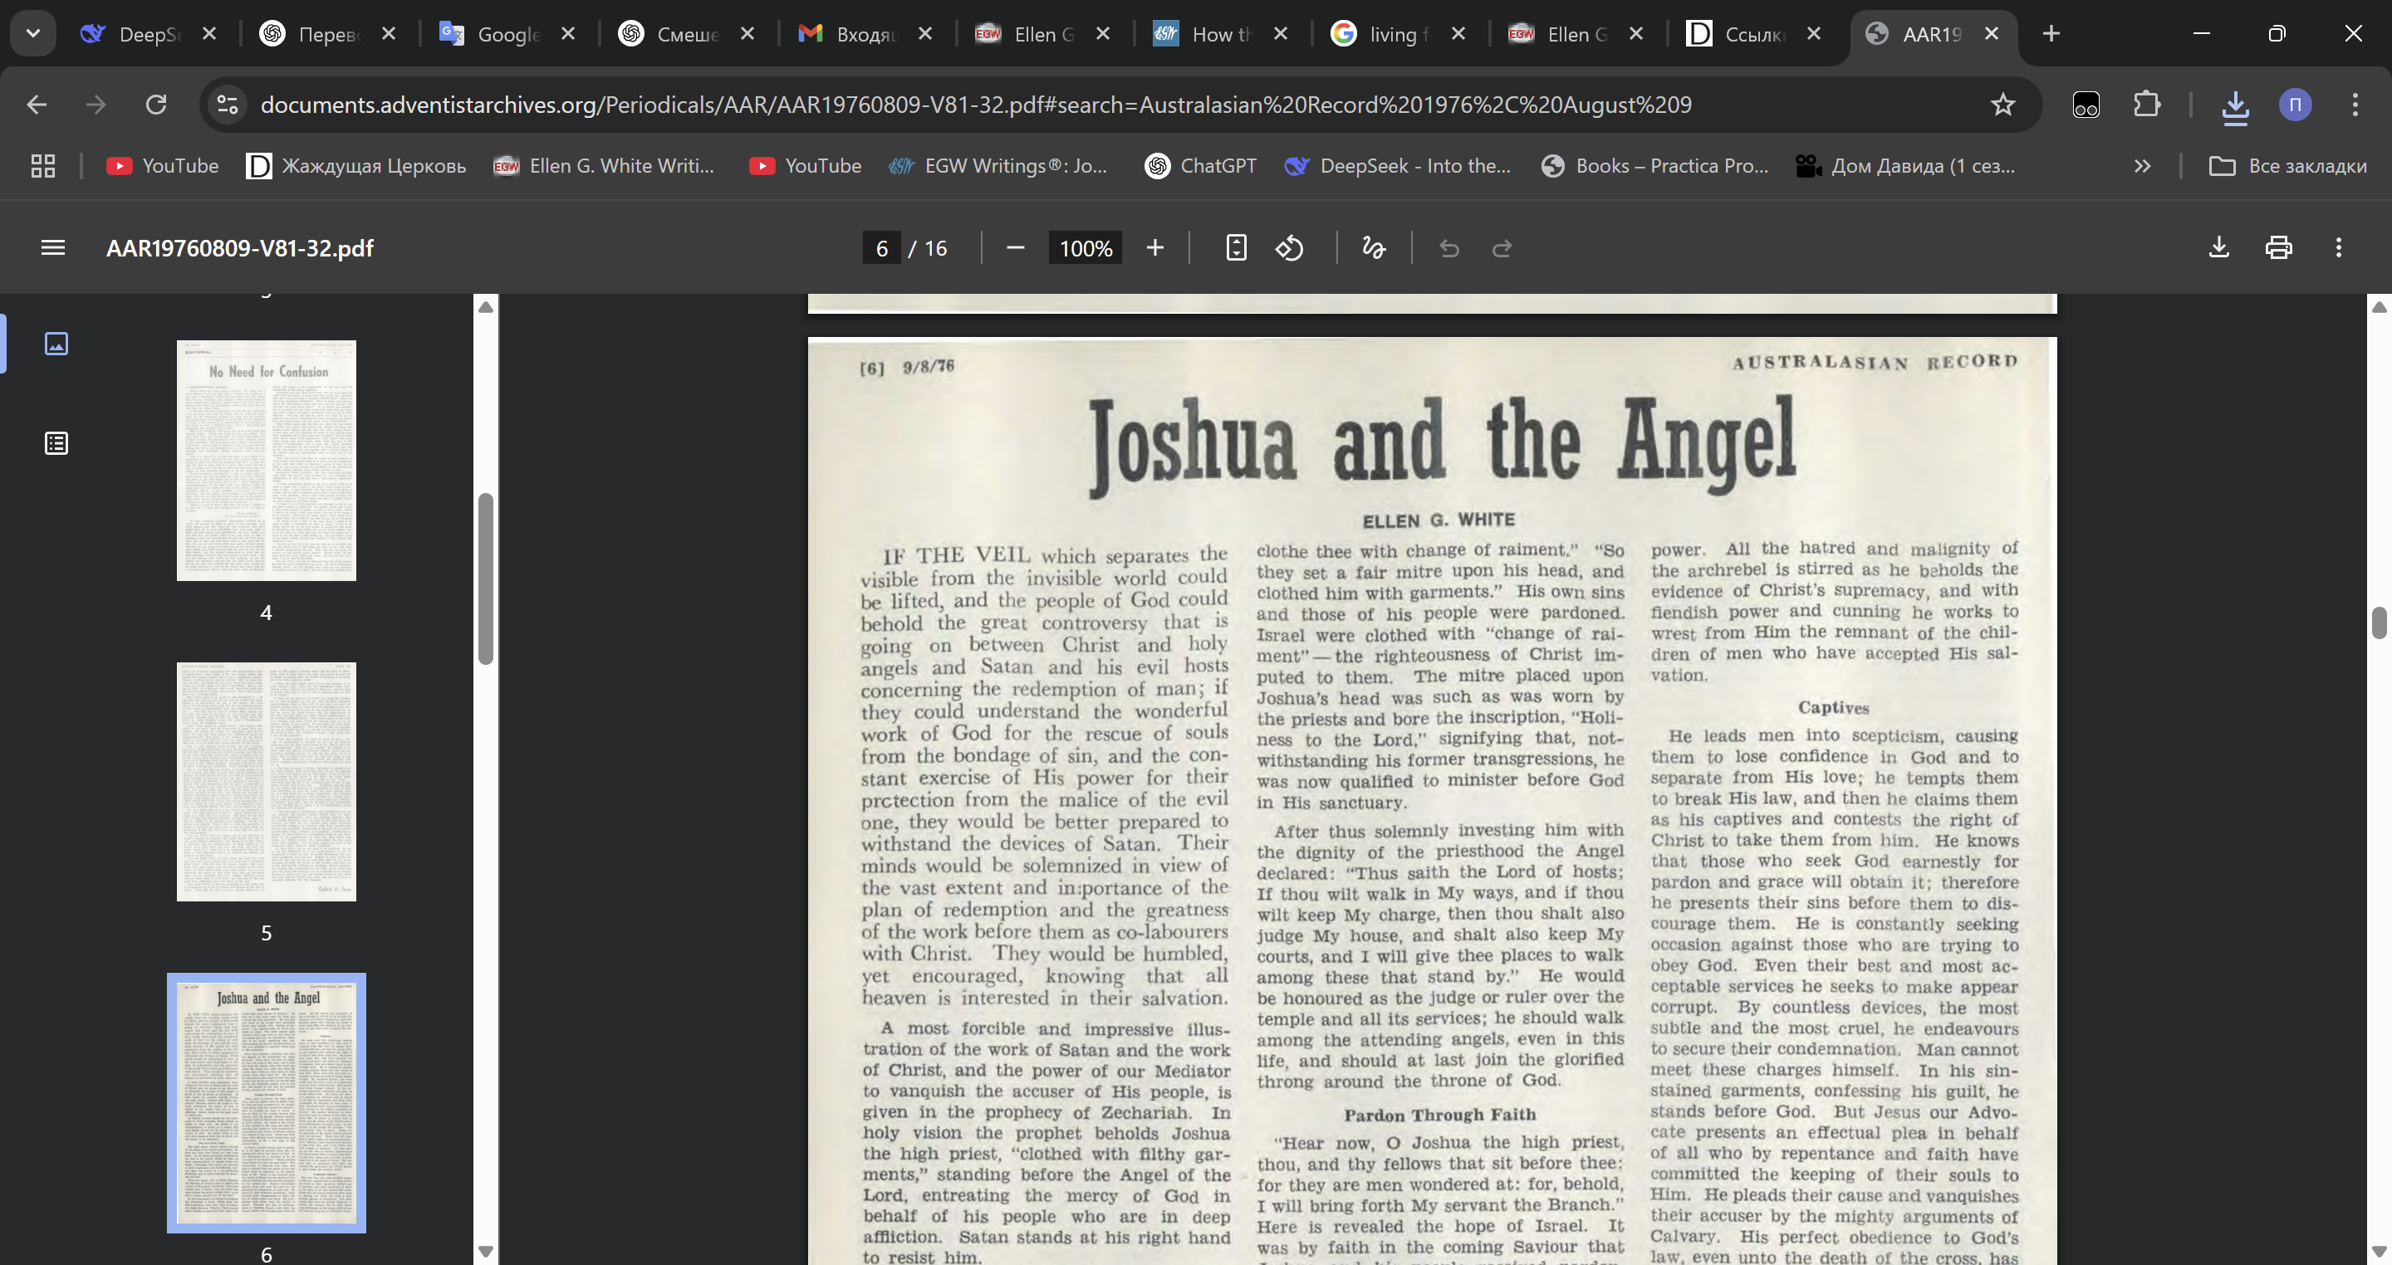

3. Конечно, мы не можем спорить с самой статьей, поскольку она взята из вдохновенного источника. Оригинальный текст можно найти в *«Свидетельствах для Церкви», том 5, стр. 467 и далее.
4. Однако наше внимание привлекла иллюстрация, помещенная в середине текста, где Христос изображен набрасывающим прекрасную белую мантию на человека, все еще одетого в очень грязные одежды. В следующий момент человек будет полностью покрыт, так что снаружи будет видна лишь прекрасная одежда, в то время как под ней останется грязное рубище, прилегающее к телу.
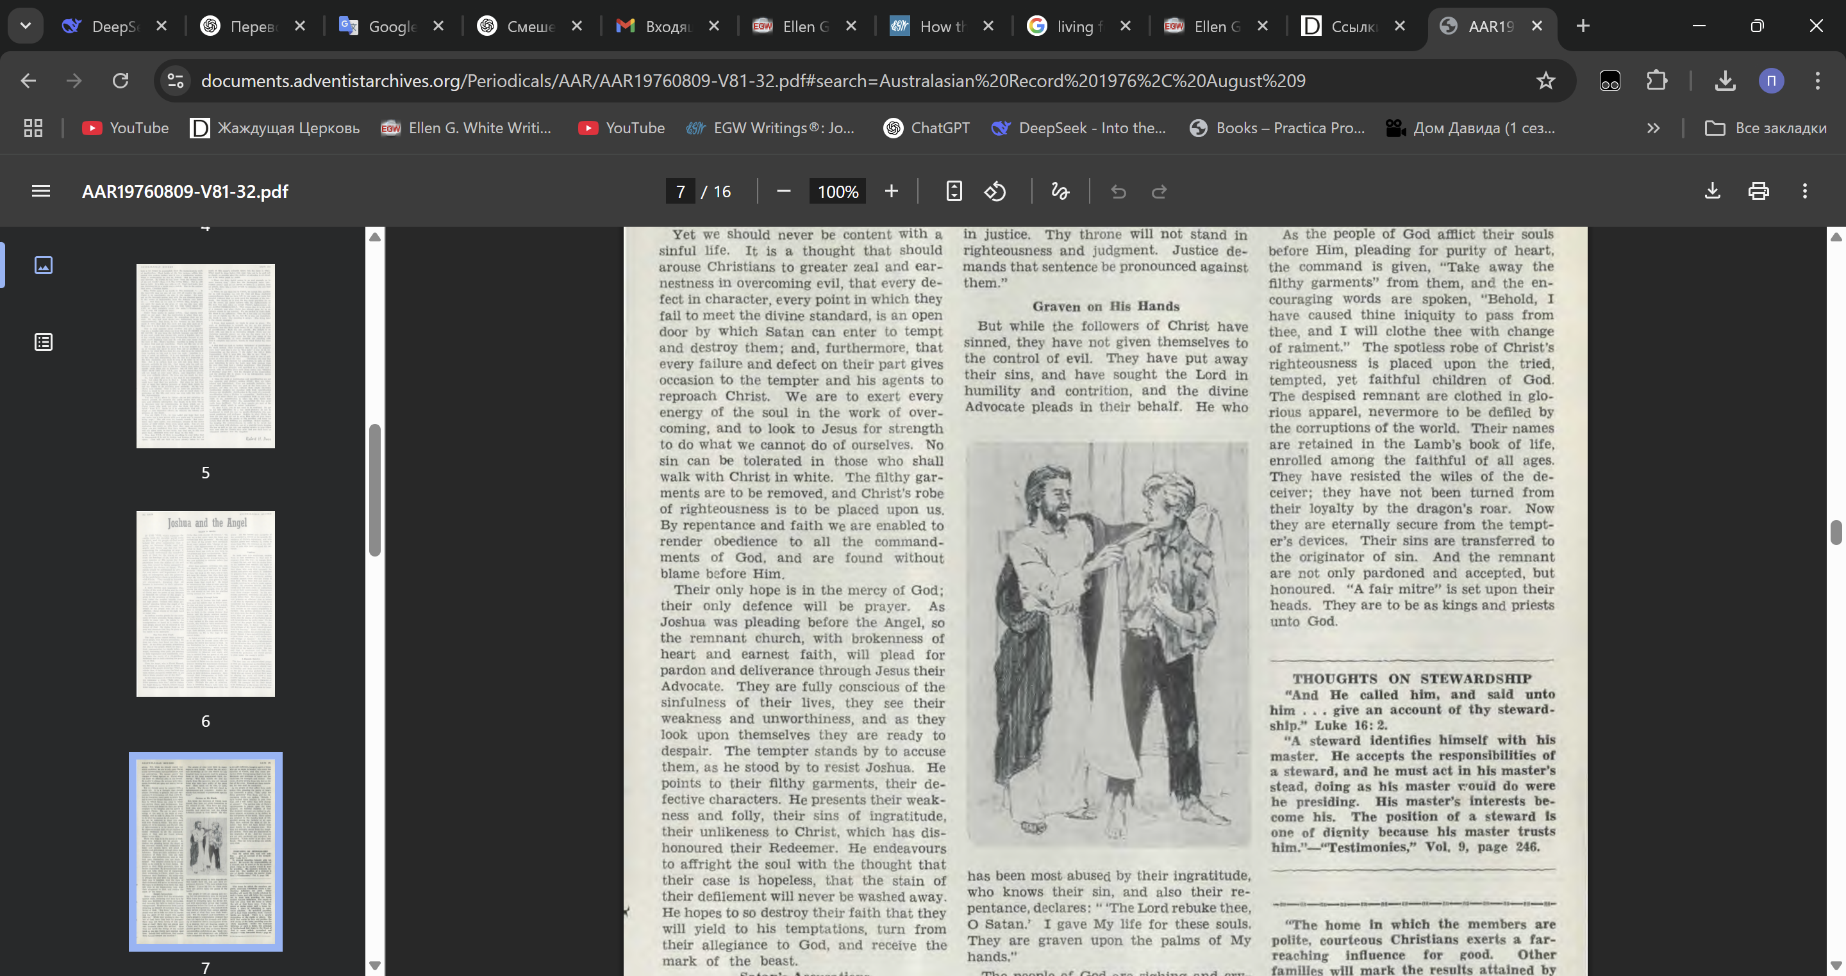
5. Эта картина вставлена для иллюстрации послания статьи, но она противоречит словам пророка Захарии и Эллен Уайт. Писание говорит: **Захария 3:4** *«Снимите с него запятнанные одежды»*.
6. Это первое действие в отношении кающегося грешника. Повеление Господа нельзя истолковать превратно. Невозможно исполнить его, оставив при этом грязные одежды на человеке. Однако именно это и показывает иллюстрация: старые одежды остаются, а поверх них набрасываются новые.
7. Современные примеры такого учения в церкви:
Adult Bible Study Guide — «In the Loom of Heaven» PDF-урок с иллюстрациями
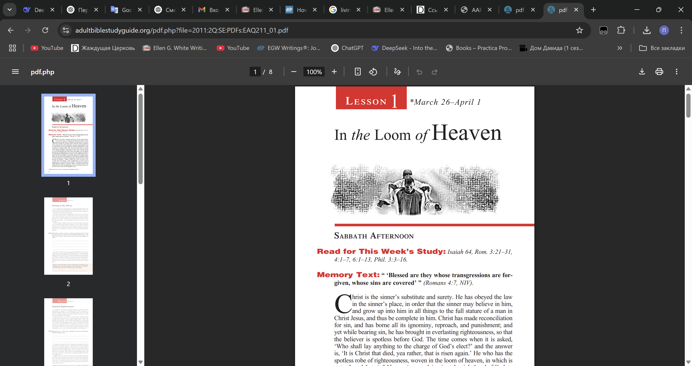
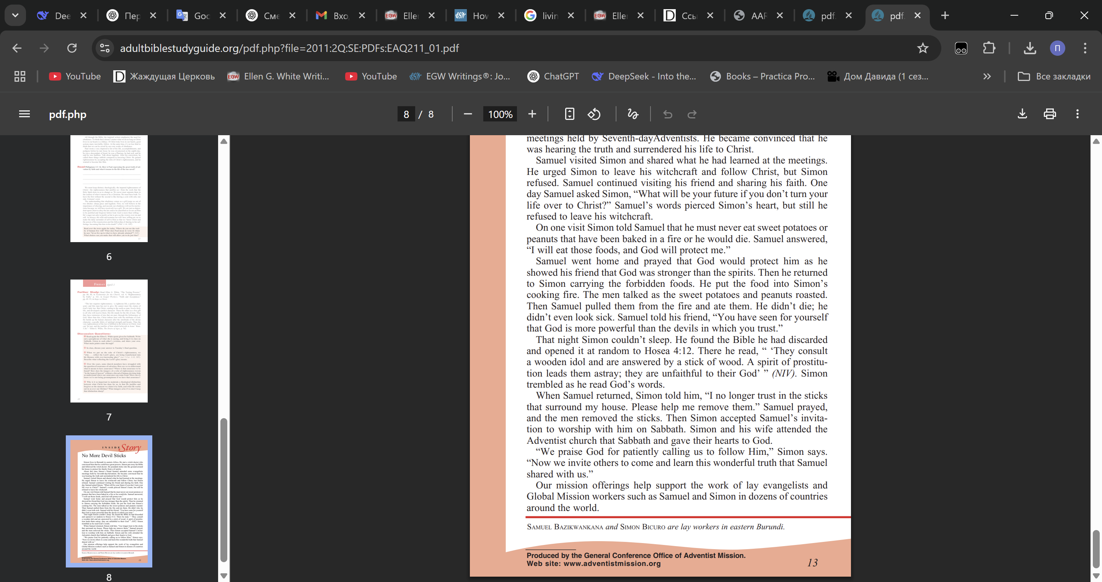

8. Далее Писание говорит: Захария 3:4 «Я снял с тебя вину твою и облекаю тебя в одежды торжественные» («облеку тебя в одеяние сменное», пер. KJV).
9. Этих слов достаточно, чтобы прояснить суть, даже без предварительного указания на то, что грязные одежды должны быть сначала сняты и удалены. Истина заключена в словах «одежды торжественные», «одеяние сменное». Не сказано: «Я дам тебе дополнительные одежды», но именно о «смене». Всякий понимает, что переодеться — значит сначала снять прежнее и надеть новое.
10. Мы поражены слепотой человеческого разума, отвергшего истину. В статье ясный текст, утверждающий, что грязные одежды снимаются, а рядом — иллюстрация, якобы разъясняющая послание статьи, но показывающая прямо противоположное. Человек не запомнит то, что он прочитал, но он запомнит картинку – абсолютно противоположную истине

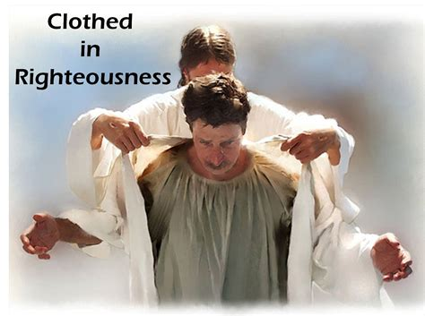
11. Чтобы иллюстрация соответствовала Писанию, она должна была бы изображать, как ангел уносит грязные одежды или они лежат брошенными у ног грешника, а новая одежда заменяет старую. Только такая картина верно передала бы смысл текста: Захария 3:4 «Снимите с него запятнанные одежды. А ему самому сказал: смотри, Я снял с тебя вину твою и облекаю тебя в одежды торжественные».
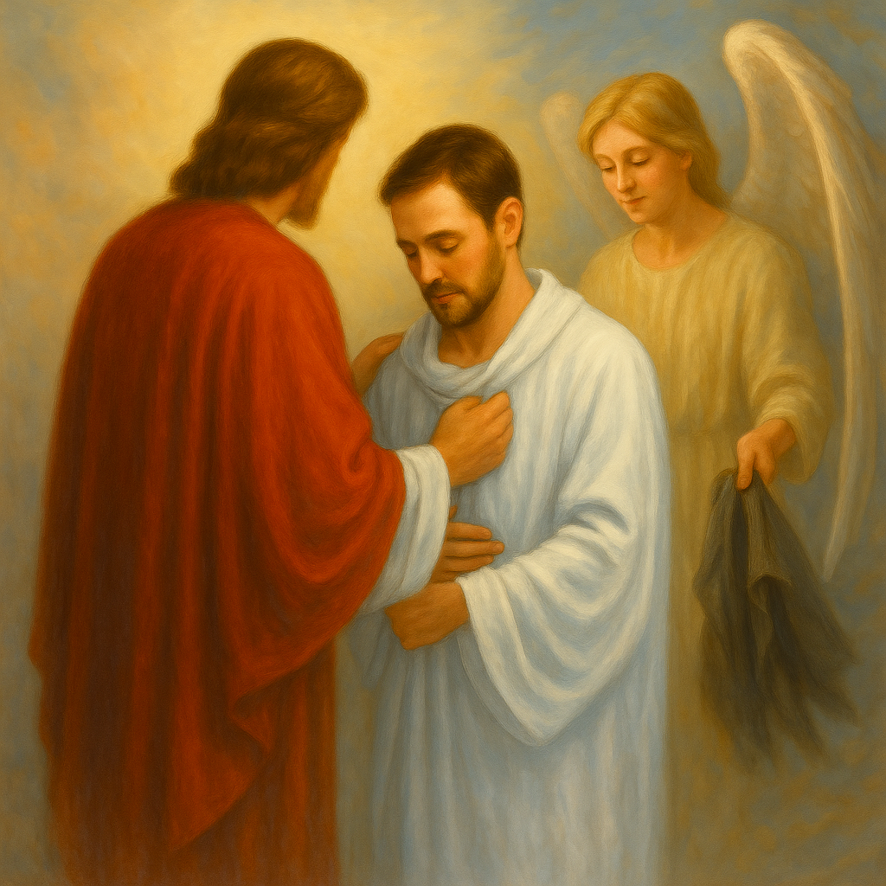

12. Эта статья не только иллюстрирует суть современной теологии Евангелия, но и демонстрирует распространенную склонность человека уподоблять пути Божьи человеческим.
13. Во всех наших исследованиях характера Бога мы не раз убеждались, что заблуждения о Нём возникают из-за того, что люди судят о Боге, как о человеке. Когда они думают о Божьем гневе, они представляют человеческий гнев; когда размышляют о Боге как о Судье, о Его мщении, наказании, истреблении, ниспослании бедствий — они судят о Нём во всём этом, исходя из своего понимания человека.
14. Теперь, в вопросе борьбы с греховностью человека, они снова приписывают Богу то, что свойственно им самим. Это грех, за который Господь обличает, как сказано в Писании: Псалом 49:21 «Ты это делал, и Я молчал; ты подумал, что Я такой же, как ты. Изобличу тебя и представлю пред глаза твои [грехи твои].».
15. Как поступает человек в отношении греха? Его обычай — быть исполненным греха внутри, но прикрывать это благообразной внешностью. Он тщательно выбирает тьму ночи и тайны для своих злых дел, в то время как внешне представляет себя добродетельным и достойным доверия. Таков путь человека, и он хорошо нам известен. Иисус дал этому оценку, обращаясь к фарисеям: Матфея 23:27 «Горе вам, книжники и фарисеи, лицемеры, что уподобляетесь окрашенным гробам, которые снаружи кажутся красивыми, а внутри полны костей мертвых и всякой нечистоты»
16. Эти фарисеи были воплощением ложной религии. Лучшей иллюстрации для неё не найти. Внешне, глядя на них, можно было видеть лишь прекрасные одежды, манеры и видимость чистоты и добродетели, но внутри скрывалось всякое зло. Таков путь человека в мире жизни и религии, но это не путь Божий. Когда учат, что Иисус облекает грешника прекрасной одеждой праведности, чтобы прикрыть зло и уродство внутри, — люди представляют Бога подобным человеку в его греховных путях.
17. Подобное религиозное представление должно быть отвергнуто и избегаемо. Оно не от Бога, но от лукавого, и конец его — вечная смерть.
18. Я зачитаю две цитаты братьев Джоунса и Вагоннера:
«Почему Спаситель пришёл младенцем, а не взрослым? Чтобы умереть на кресте, достаточно было бы и этого. Но Он прожил детство, пройдя через все искушения, с которыми сталкивается ребёнок, и не согрешил — чтобы любой ребёнок мог стоять в Его силе и сопротивляться. Он прошёл через юность и зрелость, соткав для нас одежду праведности, чтобы покрыть нас (но не чтобы покрыть наши запятнанные одежды, ибо это было бы смешением). Он предлагает снять запятнанные одежды и заменить их Своими, чтобы каждый мог получить их, если захочет». А.Т. Джонс, Канзасское лагерное собрание, 1889 г.
«Обратите внимание: в вышеприведённом отрывке снятие грязных одежд равнозначно устранению беззакония от человека. Таким образом, когда Христос покрывает нас одеждой Своей праведности, Он не даёт нам плаща для прикрытия греха, но уносит, устраняет сам грех. Это показывает, что прощение грехов — не просто формальность, не просто запись в небесных книгах о том, что грех изглажен. Прощение грехов — реальность; нечто осязаемое, жизненно важное для человека. Оно действительно очищает его от вины; а если он очищен и оправдан, сделан праведным, значит, в нём произошла радикальная перемена. Он стал другим человеком. Ибо эту праведность для прощения грехов он обрёл во Христе. Она доступна только через облечение во Христа. Но “кто во Христе, тот новая тварь” (2 Кор. 5:17). Таким образом, полное и свободное прощение грехов включает в себя чудесное изменение, известное как новое рождение, ибо человек не может стать новой тварью иначе как через новое рождение. Это и есть обретение нового, чистого сердца». Е.Дж. Ваггонер, «Христос и Его праведность», стр. 66

